Городская олимпиада школьников Санкт-Петербурга по информатике
Школьный этап. Октябрь 2017 г. 7 класс

Задача № 1. Умножение
(1 балл)
Поставьте цифры вместо звездочек. Объяснять полученный ответ не нужно.
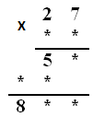
Задача № 2. Спички
(1 балл)
Из двадцати четырех спичек сложена фигура. Уберите восемь спичек так, чтобы осталось два квадрата.
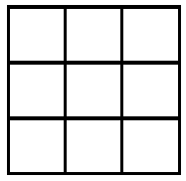

Задача № 3. Ремонт
(1балл)
В магазине продается отделочный материал, разрезанный на листы такой формы:
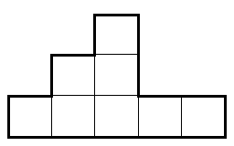

Листы можно переворачивать на другую сторону. Тогда они выглядят так:
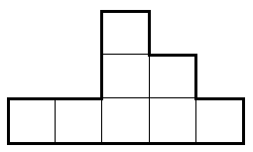
Как четырьмя такими листами обклеить стенку, которая имеет такую форму?
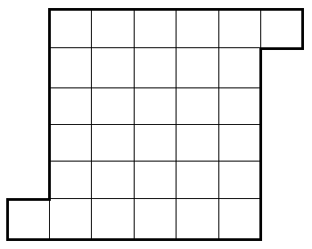

Задача № 4. Садовник
(2 балла, независимо от того, сколько найдено решений)
Садовник вырастил десять роз, расположив их в пять рядов, по четыре розы в каждом ряду.
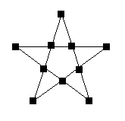
Потом он решил вырастить тринадцать кустов тюльпанов, расположив их в двенадцать рядов, по три куста в каждом ряду. Помогите садовнику.

Задача № 5. Ученик
(максимум 2 балла:
1 балл – если приведен правильный ответ,
2 балла – если приведены правильный ответ и правильное решение)
Собираясь в школу, Вася нашел под столом, под диваном, на столе и под подушкой всё необходимое: тетрадь, учебник, плеер и кроссовки. Под столом он нашел не тетрадь и даже не плеер. Вася не клал кроссовки ни на стол, ни под подушку, а его учебники не валяются на полу. Плеера не оказалось ни на столе, ни под диваном. Что где лежало?

Задание № 6. Сейф
(максимум 2 балла:
2 балла – если приведена правильная схема, содержащая не более пяти перемещений пар ключей, при этом взаимное расположение перемещаемых ключей не изменяется;
1 балл – если приведена правильная схема, содержащая более пяти перемещений пар ключей, при этом взаимное расположение перемещаемых ключей не изменяется)
В сейфе двенадцать отверстий для ключей. Всего ключей десять – пять белых и пять черных. Они вставлены в отверстия так, как показано на рисунке – цвета ключей чередуются, в два левых отверстия ключи не вставлены.
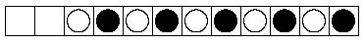
Сейф можно открыть, если переставлять ключи в отверстиях по определенному правилу – каждый раз можно переставлять только по два вставленных рядом ключа, не изменяя их взаимного расположения. Ключи нужно расположить так, чтобы оказались подряд сначала все черные ключи, а потом все белые ключи. Всего можно совершить не более пяти перемещений пар ключей.
Изобразите пошаговую схему перестановки ключей для открытия сейфа.

